м. Дніпро
2021 р.

Ганна Михайлівна Рощина логопед, дефектолог, практичний психолог
КЗО «НВК № 144» ДМР
Нейропсихологічне читання
Методичні рекомендації

Дані методичні рекомендації адресовано вчителям початкових класів , корекційним педагогам, психологам та батькам дітей зі складнощами в оволодінні навичкою читання.
Метою є розкриття поняття нейропсихології ,напрямків сучасної науки , особливостей функціональних блоків мозку та їх взаєморозвитку , причин виникнення дислексії у молодших школярів , та розкриття системи нейропсихологічних вправ для стимуляції функціональних зон мозку і формування навички читання.

План

Вступ…………………………………………………………………………...…..2
- Нейропсихологія……………………………………………………………4
  - Предмет нейропсихології……………………………………………...4
  - Основні нейропсихологічні концепції………………………………..5
  - Принципи теорії системної динамічної локалізації психічних функцій………………………………………………………………….6
  - Напрями сучасної нейропсихології…………………………………...8
- Дислексія …………………………………………..………………………11
  - Поняття та види дислексії……………………………………………11
  - Шрифти для дислексиків ………………………….…………………12
- Функціональні блоки мозку………………………………………………14
  - Нейрокорекція як основа формування навички читання …...…….16
  - Базові комплекси нейрокорекційних вправ для корекції та абілітації ФБМ……………………………………………………………………21
  - Базові графічні завдання………………………………………..……25
- Додатки……………………………………………………………….……28
- Висновки ………………………………………………….………….……42
- Література…………………………………………………………….……43

ВСТУП

В сучасній системі освіти стрімко зростає кількість учнів, які мають складності з опануванням шкільної програми, маючи нормотипові фізичні дані, та учнів, які мають особливості емоційного, когнітивного, психо-фізичного розвитку або поведінкові труднощі.
Такі тенденції ставлять перед суспільством нові задачі у пошуках оптимальних шляхів для організації ефективного , нетипового навчання та якісного супроводу дітей із особливостями розвитку для навчання, соціалізації та гармонійного формування особистості.
Уведення інклюзивної освіти має забезпечити системний підхід до соціалізації та розвитку дитини з певними труднощами ,сформувати та реалізувати її індивідуальну програму навчання, сприяти подоланню перешкод в емоційному та когнітивному розвитку. Це зумовлює необхідність упровадження в роботу корекційного педагога технологій ,які дозволяють диференційовано підходити до стратегій психолого-педагогічного супроводу дітей для забезпечення успішності їх виховання та навчання.
Корекційний педагог (дефектолог, логопед ,психолог) використовуючи методологію, дослідження та практичні рекомендації О.Р.Лурія , О.В.Семенович, Т.Д.Ілляшенко, Е.Й.Кіпхарда та інших нейропсихологів має змогу визначити, які зони розвитку в дитини мають дефіцити, та отримати алгоритм організації ефективного корекційного втручання. Використовуючи елементи нейропсихологічної корекції, педагог має змогу перетворити навчання у захопливий та більш ефективний процес ,від якого отримають задоволення та результати і дорослі, і діти.
Нейропсихологічні методики в педагогіці приречені мати успіх в корекції розвитку дитини, адже психіка і мозок, що формуються, незвичайно пластичні і готові до розвитку базальних (основних) нейропсихологічних факторів, що є опорними складовими для подальшого вдосконалення пізнавальних та емоційних процесів. На них надалі вибудовується і тримається складна багаторівнева конструкція індивідуальності людини

1. СУЧАСНА НЕЙРОПСИХОЛОГІЯ

1.1 Предмет нейропсихології
Нейропсихологія – це наука, що вивчає мозкові механізми психічних функцій на матеріалі локальних уражень мозку. Як і вся клінічна психологія, вона - прикордонна наука, що виникла на базі психології, медицини (неврології та нейрохірургії), анатомії і фізіології центральної нервової системи, психофармакології. Вона тісно взаємодіє з практикою діагностики порушень вищих психічних функцій (ВПФ) та їх відновлення при локальних ураженнях головного мозку.
Сфера практичного застосування нейропсихології постійно розширюється. Нейропсихологічний підхід виявився дуже продуктивним для вивчення різних проблем: типології норми, розвитку психіки в онтогенезі, особливостей порушень психіки при прикордонних станах ЦНС, динаміки психічних функцій під впливом психофармакологічних впливів, змін психічних функцій у віці інволюції, міжпівкульної асиметрії та межполушарного взаємодії та ін
Засновником нейропсихології є А. Р. Лурія (1902-1977). Деякі теоретичні підходи до нейропсихологічної проблематиці були розроблені ним ще в 30-х рр. XX ст. спільно з Л. С. Виготським. Однак основний нейропсихологический матеріал він отримав, працюючи у військових госпіталях в роки Великої Вітчизняної війни. На базі цього матеріалу А. Р. Лурія написав кілька книг, першою з яких була «Травматична афазія» (1947). З неї, можна сказати, і почала розвиватися вже в оформленому вигляді наука нейропсихологія. Основна праця А. Р. Лурія - «Вищі кіркові функції людини» (1962), перевиданий у нас в 1969р. і багато разів на різних мовах видавався за кордоном. Нейропсихологія отримала бурхливий розвиток і за кордоном, у високорозвинених країнах. У США нейропсихологія інтенсивно розвивається з 70-х рр.. XX століття, в даний час нейропсихологическая асоціація налічує понад 150 тис. членів. Стимулом для розвитку нейропсихології стала необхідність реабілітації ветеранів воєн, локальних конфліктів і терористичних актів.

1.2 Основні нейропсихологічні концепції
Всі усталені нейропсихологічні подання на даний момент складають три нейропсихологічні концепції.
1. Концепція динамічної хроногенной системної локалізації ВПФ в головному мозку, що грунтується на принципах дозрівання мозку «знизу вгору», принципах ієрархії і гетерохронності локалізації, поступової латералізації і системної локалізації ВПФ.
2. Концепція фактора (Р. А. Лурія), що лежить в основі несформованості (або девіації, або дефекту) ВПФ. «Поняття фактора є одним з найбільш важливих у системі« інструментів » нейропсихологічних досліджень порушень або несформованості тих чи інших видів психічної діяльності, що дозволяють уточнити уявлення про розвиток ВПФ у дітей, про їх структуру, взаємодії та взаємовпливі і, головне, про взаємодію мозку і його певних зон з психікою дитини ».
3. Концепція «нейропсихологічного синдрому і симптому». «Нейропсихологічний синдром являє собою виборче порушення однієї групи психічних процесів, до складу яких входить порушений (несформований) фактор, при схоронності інших ВПФ, у структуру яких цей фактор не входить. Симптом представляє собою порушення тієї чи іншої ВПФ, що має певний механізм ". Зміст цієї концепції розкривається в принципах гетерохронності у розвитку, компенсації дефекту ВПФ, принципі специфічності і змін факторів, що лежать в основі синдромів несформованості ВПФ і динаміці системи ВПФ в залежності від вікового етапу.

1.3. Принципи теорії системної динамічної локалізації психічних функцій
Концептуальну основу нейропсихології становить створена А.Р. Лурія «Теорія системної динамічної локалізації психічних функцій». В основі цієї теорії лежить ряд основних положень, чи принципів.
Розглянемо ці принципи.
-Принцип системності. Локалізація психічних функцій розглядається як системний процес. Це означає, що психічна функція (як і фізіологічна, наприклад дихання) співвідноситься з мозком як багатокомпонентна, система, різні ланки якої пов'язані з роботою різних мозкових структур. Системна локалізація вищих психічних функцій передбачає багатоетапну, ієрархічну, багаторівневу мозкову організацію. Таким чином, психічна функція локалізована в мозку не в одному місці, але в багатьох областях, а організована вона за рівнями, ієрархічно.
-Принцип динамічності, мінливості. Цей принцип локалізації функцій випливає з основного якості функціональних систем - пластичності, взаємозамінності ланок. У системі, яка складається з багатьох ланок, деякі ланки можуть взаємно заміняти один одного, що забезпечує системі велику гнучкість, еластичність, функціональну виживання. Мета може досягатися різними засобами, різними шляхами, але результат завжди буде відповідати меті. Крім того, багато мозкові структури за певних умов можуть включатися у виконання нових функцій, входити до складу різних функціональних систем. Можна навіть говорити про «функціональної багатозначності» мозкових структур.
-Хроногенний принцип. Він має на увазі зміну мозкової організації вищих психічних функцій в онтогенезі. Оскільки вищі психічні функції формуються прижиттєво, під впливом соціальних факторів, опосередковуються і усвідомлюються, то протягом життя людини від народження через період дитинства і юності відбувається ряд послідовних змін їх психологічної структури і відповідно мозкової організації. Це й відображено в хроногенному принципі. Наприклад, у дітей, які не володіють грамотою (до 5 - 6 років), мовні процеси (розуміння усного мовлення та активна мова) забезпечуються мозковими структурами як лівого, так і правого півкуль. Поразка коркових «мовних зон» лівої півкулі не веде у них до виражених мовних розладів, як це буває у дорослих.
-Принцип латеральної спеціалізації. Це принцип різної локалізації (або мозкової організації) психічних функцій у лівому та правому півкулях мозку. Є досить багато фактів, що підтверджують, що ліве і праве півкулі працюють неоднаково - в них по-різному відбувається обробка інформації. У лівій півкулі (у правшів) сприйняття, зберігання і оперування інформацією здійснюються переважно словесно-логічним, а в правому - переважно образним шляхом. Є й інші відмінності.
-Принцип обов'язкової участі лобових відділів кори в мозковому забезпеченні вищих психічних функцій. У людини особливо потужний розвиток отримують лобові відділи мозку. За цим показником він набагато перевершує всіх інших представників тваринного світу. Лобові частки мозку у людини значно розвиваються в онтогенезі і остаточно формуються лише до 12-14 років. «Лобовий мозок» відповідає за найбільш складні, довільні форми поведінки і бере участь в організації всіх вищих психічних функцій. Він бере участь у здійсненні гностичних, мнестичних, інтелектуальних, вольових функцій і всіх свідомих форм діяльності.
Отже, відповідно до теорії системної динамічної локалізації психічних функцій, кожна психічна функція забезпечується мозком як цілим, однак це ціле складається з високодиференційованих розділів (систем, зон), кожен з яких вносить свій внесок у реалізацію функції. Безпосередньо з мозковими структурами слід співвідносити не психічну функцію, а ті фізіологічні процеси (фактори), які здійснюються в мозкових структурах. Порушення цих факторів веде до появи первинних дефектів, а також взаємопов'язаних з ними вторинних дефектів (первинних і вторинних нейропсихологічних симптомів), що становлять у цілому закономірне поєднання порушень психічних функцій - певний нейропсихологічний синдром.
Виходячи з цього, можна сказати, що нейробіологічний і функціональний розвиток мозку в процесі життя поетапно закріплює «ієрархію диференційованих підкоркових , коркових внутрішньо-і міжпівкульна взаємодій» . При цьому різні мозкові структури і системи дозрівають неодночасно.

1.4 Напрямки сучасної нейропсихології
До теперішнього часу можна виділити наступні напрямки нейропсихології.
Клінічна нейропсихологія (синдромологія). Вивчає нейропсихологічні синдроми, в контексті проблеми міжпівкульної асиметрії та міжпівкульної взаємодії, ураження глибоких підкіркових структур і кори головного мозку. Вивчає нейропсихологічні синдроми травматичного та судинного генезу, з'ясовує їх відмінність від пухлинних синдромів. Використовує методи неапаратного клінічного нейропсихологічного дослідження, розроблені в основному А.Р. Лурія (які зараз у нас і за кордоном називають «луріевськіми методами»). У цьому напрямку працювали: А.Р. Лурія, Є.Д. Хомська, Н.К. Кіященко, Е.Г. Сімерніцька, Н.В. Гребеннікова та інші.
Експериментальна нейропсихологія. Займається експериментальним апаратним вивченням психологічних і мозкових механізмів порушень різних психічних функцій (у дорослих і дітей). Вивчаються когнітивні, рухові функції, емоційно-особистісна сфера сфера. Використовує експериментальні методи загальної психології, адаптовані до умов клініки. Має на меті сприяння отриманню фундаментальних результатів, які вносять вклад у розвиток теорії загальної психології та нейропсихології про мозкових механізми психічних процесів. Цей напрямок розвиває Є. Д. Хомська зі своїми учнями.
Реабілітаційна нейропсихологія. Займається вивченням динаміки спонтанного відновлення психічних функцій у нейрохірургічних хворих, структури і динаміки нейропсихологічних синдромів при сенільний деменції, соціопсихологічних аспектів реабілітації хворих з локальними ураженнями мозку, а також створенням методів відновлення вищих психічних функцій. У цьому напрямку працювали і працюють Л.С. Цвєткова, а також її учні та співробітники Т.В. Ахутіна, М.М. Полонська, Н.Г. Калита, Н.М. Палаєва та інші. Дитяча реабілітаційна нейропсихологія дозволила по-новому зрозуміти різні форми аномалій психічного розвитку дітей та намітити нові шляхи компенсації дефектів.
Психофізіологія локальних уражень мозку. Вивчає психофізіологічні механізми порушення когнітивних, рухових та емоційних процесів у хворих з локальними ураженнями мозку, грунтуючись на найважливішому положенні нейропсихології, згідно з яким психічні функції треба зіставляти не з морфологічним субстратом, а з фізіологічними процесами. Активно застосовуються психофізіологічні методи: електроенцефалограма, викликані потенціали, пов'язані з подіями потенціали мозку і т.д. Це напрям розвивали Є.Д. Хомська, Б.А. Маршінін, С.В. Квасовець, В.В. Лазарєв та інші.
Нейропсихологія норми та індивідуальних відмінностей вивчає психічні процеси і стани у здорових осіб з позиції нейропсихології на основі теоретичного обгрунтування можливості нейропсихологічного підходу до типології через використання типу міжпівкульної організації мозку (тобто інтегрального модально-специфічного чинника, що відображає мозкову організацію аналізаторних систем) як основи нейропсихологічне типології норми. Виходить з того, що в нормі у здорових людей у ​​поведінці та психіці виявляються індивідуальні відмінності, пов'язані з латеральної міжпівкульною асиметрією мозку. Таку асиметрію можна виявити нейропсихологічні методи, визначивши профіль латеральної організації (ПЛО) мозку. ПЛО мозку кожної людини індивідуальний і визначається за схемою «рука - вухо - око», тобто моторна, слухова і зорова асиметрія. За цими показниками можна визначати деякі здібності і схильність людини до тих чи інших видів діяльності. Цей напрямок Є.Д. Хомська розвиває зі своїми учнями.
Дитяча нейропсихологія. Вивчає порушення психічних процесів і станів у дітей з локальними ураженнями мозку. У дитячому віці нервова система ще не сформована остаточно, латеральна асиметрія чітко не виражена, механізми лівого і правого півкуль функціонують інакше, ніж у дорослої людини, а звідси і абсолютно інша нейропсихологічна картина, що дало підставу для виділення цього напряму в нейропсихології. Досліджуються також причини шкільної неуспішності з позиції нейропсихології. Створюються методичні рекомендації щодо корекції шкільної неуспішності.
Нейропсихологія пізнього віку . Вивчає порушення психічних процесів і станів людей похилого віку. Мозкові порушення в старечому віці протікають абсолютно специфічним чином, і там виявлено фактори, які піддаються вивченню нейропсихологічні методи. Наприклад, вивчаються нейропсихологічні синдроми, що виникають при різних ураженнях мозку: хворобах Паркінсона, Альцгеймера, дисциркуляторної енцефалопатії та ін, зіставляються симптоми порушення вищих психічних функцій, характерні для нормального і патологічного старіння. Це дозволяє визначати і передбачати напрямок розвитку того чи іншого процесу деменції в старшому віці і робити практичні висновки про їх профілактиці, тобто вживати заходів до недопущення розвитку патологічних процесів.
Екологічна нейропсихологія. Перспективний напрямок, пов'язане з відомими екологічними катастрофами та виявленими при цьому різними психічними порушеннями. Передбачає пояснення стану мозку і поведінки в реальних життєвих умовах. Жертви екологічних катастроф можуть бути досліджені нейропсихологічними методами, і можна буде застосовувати профілактичні заходи для протидії травмуючого впливу цих катастроф і проблем на психіку людей. Формування цієї галузі нейропсихології почалося з вивчення впливу малих доз радіаційного впливу на функції головного мозку на матеріалі чорнобильської аварії і з опису нейропсихологічних синдромів, типових для «чорнобильської хвороби».

2. Дислексія
2.1 Поняття та види дислексії

Дислексія визначається як стійка нездатність опанувати навичку читання при нормальному рівні інтелекту в оптимальних умовах навчання.
Для читання необхідний достатній рівень розвитку мовлення, фонематичного слуху, просторових уявлень, зорового сприйняття. Якщо якась із цих сфер не розвинута до певного рівня, дислексія має ту чи іншу форму:
- Фонематична – діти плутають літери подібні за звучанням, пропускають склади та слова. Часто супроводжує мовленнєві розлади.
- Семантична – техніка читання на достатньому рівні, але дитина не запам'ятовує сенс прочитаного, не може переказати.
- Аграматична – проблеми узгодження слів за відмінками, родами, числом.
- Мнестична – недостатньо засвоєно зв'язок між буквами і звуками, що вони позначають. Діти плутають літери через низький рівень зорової пам’яті.
- Оптична – слабкість зорового сприйняття. В процесі читання плутають рядки, погано орієнтуються в тексті, на сторінці, присутня “дзеркальність”. Дитина може читати справа наліво, не може знайти початок речення, абзац.
Діагностику при підозрі на дислексію проводять невролог, логопед та психолог. Для цього підбирають текст, що відповідає віковим нормам, серію слів, літер. Під час читання та переказу тесту фіксують наявні помилки. Також діагностують загальний рівень розвитку та мотивованість до навчання.
Недоліки читання у дітей першого року навчання виникають через несформованість читання та не потребують корекційної роботи.

2.2 Шрифти для дислексиків

Дислексикам важко читати:
- схожі букви в звичайному зображенні;
- літери, відзеркалені по вертикальній і горизонтальній осях;
- перевернуті букви;
- слова зі складним збігом букв.
У зв'язку з цим, умовно «гарними» шрифтами є шрифти без зарубок (так як зарубки ускладнюють зчитування форм букв), з добре помітними виносними елементами, щоб легше зчитувалася форма слова .
За інформацією Dyslexic.com до відносно «гарних» розповсюджених шрифтів можна віднести Arial, Trebuchet MS, Myriad Pro и Geneva.

Рекомендації по оформленню текстів і завдань для дислексиків : окрім шрифтів має значення і оформлення текстів.
- Носії
При двосторонньому друку папір повинен бути досить щільним, щоб не просвічував текст з іншого боку аркуша.
Краще використовувати матовий, а не глянцевий папір. Бажано уникати цифрового друку, яка робить папір більш глянцевим.
Для набору тексту (на папері і на екранах) краще не використовувати занадто яскравий білий фон. Кремові або пастельні тони сприйматимуться краще.
- Шрифт
Кегль шрифту повинен бути досить великим - не менше 12-14 пунктів.
Використовуйте темний шрифт на світлому фоні.
Уникайте зеленого і червоного / рожевого кольорів, так як їх може бути складно сприймати людям з колірною сліпотою.

- Заголовки і виділення тексту
Для виділення фрагментів тексту краще використовувати жирний та напівжирний шрифт, аніж підкреслення або курсив.
Не набирайте ПРОПИСНИМИ: такий текст читати складніше, ніж набраний строчними.
Заголовки набирайте строчними літерами великого кегля в напівжирному зображенні.
Для більш помітного виділення можуть бути використані рамки.
- Верстка
Уникайте вузьких колонок (як в газетах).
Рядки не повинні бути довшими 60-70 символів (для англійської мови) .
Не використовуйте щільні, стислі абзаци .
Бажана міжстрокова відстань - 1,5 em.
При наборі намагайтеся не починати нові речення в кінці рядка.
Частіше використовуйте списки (нумеровані і ненумеровані) замість простого тексту.

3. Функціональні блоки мозку

Вивчивши порушення психічних процесів при різних локальних ураженнях центральної нервової системи, О.Р. Лурія розробив загальну структурно-функціональну модель мозку як основи психіки. Відповідно до цієї моделі головний мозок поділений на три основні блоки, кожен з яких характеризується конкретними особливостями побудови та певними ролями у виконанні різних психічних функцій.
1-ий блок – енергетичний. Він включає ретикулярну формацію (сітчастий утвір) – структуру головного мозку, яка знаходиться у його стовбурі, неспецифічні структури середнього мозку, діенцефальні відділи, лімбічну систему, медіобазальні відділи кори лобних і скроневих ділянок.
Функції:
-регуляція тонусу головного мозку, необхідного для виконання будь-якої психічної діяльності;
-регуляція стану неспання (бадьорості).
Якщо порівнювати модель мозку з будинком, 1-ий блок – це фундамент, який формується першим ще в період внутрішньоутробного розвитку, а похитнути його дуже легко. Він є основою для формування і подальшого функціонування всіх психічних процесів (увага, пам’ять, мовлення та ін.).
Труднощі, з якими зустрічається дитина з порушенням діяльності 1-го функціонального блоку:
-швидка втомлюваність;
-сповільненість чи гіперактивність;
-різкі зміни настрою;
-часті застуди.
Нейропсихологічні дослідження показують, що більше ніж у 70 % дітей дизонтегенез відбувається саме в підкіркових і стовбурових відділах головного мозку.
2-ий блок – відповідає за сприймання, обробку і збереження екстероцептивної (вхідної ззовні) інформації.
Включає центральні частини основних аналізаторних систем: зорової, слухової, шкірно-кінестетичної, кіркові зони яких розміщені в потиличній, тім’яній і скроневій зонах мозку.
Якщо мозок – це будинок. то 2-ий блок – стіни будинку.
Через порушення функціонування 2-го блоку у дітей спостерігається:
- порушення пам’яті;
- труднощі орієнтування у просторі (а це неточне зображення і розміщення букв і цифр у зошиті).
Часто це відображається на успіхах у навчанні. Але це не впливає на адаптацію у школі, і не є порушенням 1-го блоку чи його несформованістю.
3-ій блок – програмування, регуляція і контроль за перебігом психічної діяльності (свідомості).
Включає: моторні, премоторні, префронтальні відділи кори лобних ділянок мозку передньої центральної звивини.
Основна мета роботи цього блоку – формування плану дій, створення програми психічного акту і почергове виконання його в часі реальної поведінки.
Дах будинку накривається після того, як є закладений фундамент і збудовані стіни. Так і 3-ій блок формується останнім, на основі 1-го та 2-го.
Завдяки йому ми можемо:
-формувати програму дій;
-слідкувати за її виконанням;
-виправляти помилки, якщо вони допускаються;
-регулювати поведінку відповідно до плану.
У дітей, в яких порушений 3-ій блок, спостерігаються труднощі самоконтролю, вони не враховують загальноприйнятих норм поведінки та правил. Пристосуватись до необхідності та норм шкільного життя їм ще важче.
Вони можуть:
- вставати з-за парти під час уроків і пройтись по класу;
- гратись на уроці у власну гру або заважати сусіду по парті;
- забувати, що потрібно підняти руку перед тим, як сказати що-небудь на уроці;
- уважно працювати лише короткий відрізок часу, а потім починають відволікатись, скучати і крутитись, перестають сприймати інформацію.

3.1 Нейрокорекція як основа формування навички читання
Проблеми навчання в молодшій школі найбільше пов’язані з несформованістю 1-го функціонального блоку. А різні види неуспішності відображають гетерохронію розвитку 2-го і 3-го функціонального блоків. Одним із самих значимих результатів, на який орієнтований метод заміщуючого онтогенезу, за думками Г.В.Семенович, є формування у дитини довільної саморегуляції. А так, як це − 3-ій функціональний блок мозку (ФБМ), то важлива обов’язкова етапність впровадження нейропсихологічних технік.
Всі завдання мають мати чіткі правила, алгоритм виконання, та способи оцінювання. Тобто у дитини має спрацювати програма дій, мотивація до виконання, та контроль за дією, що і називається довільною саморегуляцією. Але на початку формувального навчання більшу частину цих зобов’язань має взяти на себе фахівець, а в результаті дитина самостійно може впоратися з цим сама.
Виходячи зі схеми впровадження технологій методу заміщуючого онтогенезу на початковому етапі робота буде йти в такому напрямку:
III ФБМ
Актив
II ФБМ
ліва півкуля
Міжпівкульна
взаємодія
II ФБМ
права півкуля
I ФБМ
III ФБМ
Пасив
Як видно зі схеми, першою впроваджується система вправ, яка опосередковано буде впливати на формування довільної саморегуляції у маленьких дітей. Наголошення педагога на правилах під час проведённой заняття та безпосередня демонстрація алгоритму дій і будуть створювати фундамент довільної саморегуляції дитини. Пізніше, коли III ФБМ буде в своїй активній фазі, − дитина (в ідеалі) почне власними зусиллями планувати, регулювати та контролювати свою поведінку.
Задля корекції розвитку вищих психічних функцій нейропсихологічні методи дають інструментарій діагностики та впливу на базальні фактори, що складають ці ВПФ. Зупинимося на деяких із них, які дуже часто страждають під час пошкодженого розвитку у дітей з органічними ураженнями центральної нервової системи.
Модально-специфічний чинник пов'язаний з роботою тих відділів мозку, що відповідають за обробку інформації від органів чуття (тактильних, слухових і зорових). Корекційна робота, спрямована на ці ділянки мозку, полягають у стимуляції взаємодії між ними та органами чуття, при цьому робота одного аналізатора активізує роботу іншого (синестезія).
Наприклад, при формуванні образу букви ефективним прийомом є малювання , обмацування і ліплення дитиною букв.
Розвиток музичного слуху і моторики приводить до поліпшення усного та писемного мовлення.
Кінетичний чинник пов'язаний з передачею сигналів від экстра- и проприоцепторов і тісно пов'язаний з тактильним модально- специфічним фактором. За роботу кінетичного фактора відповідальна тім'яна область головного мозку.
Кінестетичний фактор бере участь в формуванні уявлень про власне тіло і тісно пов'язаний з кінетичним. Розвитку кожного з цих факторів сприяє рухова активність дитини в різних сферах, що має бути об'єктом навчання і розвитку.
Просторовий чинник відповідає за сприйняття і переробку просторових характеристик і є однією з найбільш складних форм психічного віддзеркалення і адаптації. За роботу цього чинника відповідає нижньотім'яна область мозку, що займає проміжне положення між відділами мозку, що забезпечують переробку зорової, слухової і тактильної інформації. Просторовий фактор розвивається на основі активних рухів у реальному, багатовимірному і динамічному світі з опорою на схему власного тіла і взаємодію органів чуття різної модальності. Дитині з порушеннями функцій опорно-рухового апарату часто бракує такого розвитку, що приводить до відхилень у функціогенезі і труднощів у навчанні.
Фактор енергетичного забезпечення пов'язаний з роботою глибинних відділів мозку, які регулюють вітальні (життєві) потреби, біологічні ритми, системи життєзабезпечення організму. Нерозвиненість цього фактора виявляється в першу чергу в процесах пам'яті й уваги. Фактор міжпівкульної взаємодії забезпечує обмін інформацією між півкулями, а також гармонійну послідовність і одночасність пізнавальних процесів. Якщо цей фактор недостатньо сформований, потрібно за нейропсихологічними синдромами визначити ціль коректувальної допомоги дитині.
Фактор довільної регуляції психічної діяльності пов'язаний з роботою лобних відділів мозку. Саме цей фактор часто є слабкою ланкою в психічній діяльності дитини, що виражається у відволіканні, не доведення дій до кінцевого результату, відсутності самоконтролю. Ці всі чинники мають визначальний сплив на психічний онтогенез дитини. І якщо ми спостерігаємо викривлений її розвиток, то цей дизонтогенез необхідно замінити «штучно створеним» онтогенезом, перебіг якого дасть позитивний прогноз для нормального розвитку дитини.
Тобто, ми застосовуємо заміщення одного (викривленого) онтогенезу іншим, «правильним» онтогенезом.
Наступним етапом в корекційній роботі з дитиною є впровадження вправ на формування навиків уваги та подолання поведінкових стереотипів. У цій же парадигмі потрібно використовувати конкуруючі завдання. Наприклад, педагог піднімає великий палець – дитина піднімає великий палець; затуляє очі – дитина затуляє очі. Педагог плескає в долоні 3 рази – дитина 3 рази; один раз голосно, два рази тихо – дитина відтворює. Потім завдання ускладнюється до впровадження трьох різних елементів. Наприклад: педагог гупнув ногою, сказав ба-бі-бо, показав язика; сказав мяв-гав, склав долоньки човником, плеснув ними 2 рази. Після деяких таких схожих вправ (вони можуть даватись дитем дуже важко, педагог повинен весь час підтримувати дитину, зосереджувати її увагу на утриманні всього ланцюжка), програму потрібно змінити: педагог показує дитині палець, а дитина має показати кулак; педагог говорить – «місяць», а дитина – «сонце»; педагог бере синій кубик, а дитина – червоний. Після виконання цих вправ, правила ускладнюються до впровадження 3 різних елементів, а дитина має відтворити конкуруюче. Наступним ланцюжком в формуванні довільної саморегуляції є робота в режимі «глухої інструкції» та формування у дитини «детектора помилок». Наприклад, запропонувавши дитині нову гру, педагог завідомо «губить» інструкцію до неї. Задача дитини – разом з наставником віднайти правильний шлях виконання завдання.
На початкових етапах корекційної роботи, потрібно пропонувати дитині завдання, які інтерпретуються однозначно. Наприклад: викласти ряд картинок фруктів з чергуванням яблуко-груша; ряд шашок з чергуванням біле-чорне і т.п.
В подальшому, рекомендується завдання ускладнювати і стимулювати в дитини особистий пошук рішень. Для закріплення правил знаходження помилок дитині для аналізу пропонується завідомо неправильна, помилкова ситуація, яку вона мусить виправити. Це може бути реальна ситуація: мама переплутала і влітку замість босоніжок дістала з шафи зимові чобітки; поклала пакет молока у хлібницю, а хліб в холодильник і т.п. На заняттях педагог теж робить абсурдні помилки, а потім з допомогою дитини їх виправляє. Коли дитина з допомогою педагога (батьків) виявить безглуздість вчинку, потрібно обов’язково похвалити її за уважність. В цій же площині стоять завдання, де дитині пропонуються завідомо безглузді сюжети: на дереві росте морква; дівчинка поливає метеликів; по хмарам їде паровоз; дерево росте корінням вверх; на ялинці росте яблуко тощо. Вправи, які були рекомендовані є універсальним фоном з урахуванням вікових можливостей дитини, для будь якого заняття з курсу нейропсихологічної корекції відхиленого розвитку. Опишемо тепер вправи, які будуть впливати на корекцію та абілітацію I-го функціонально блоку мозку. Ми виходимо з доведеного, що людина є ієрархічно організованою, саморегулюючою «нейропсихосоматичною» системою.
Ця система включає в себе 3 складові: «нейро», що пов’язана з діяльністю її нервової системи, мозок якого є головним організатором всіх процесів; «психо» − відображає її психічну діяльність; «соматична» − тілесна, вказує на саме існуванні індивіда.
Гармонійне, взаємно обумовлююче поєднання в єдину ланку всіх 3 процесів забезпечує здоровий розвиток людини. Випередження, або викривлення, затримка чи пошкодження будуть направляти шлях розвитку дитини, в препатологічному, або патологічному напрямку.
В зв’язку з цим нейропсихологічний супровід включає в абілітацію I ФБМ вправи зі східної медицини, де цілісний погляд на людину є основним конструктом. Дефіцитарний сенсомоторной базис дитини, буде впливати на розвиток мовлення, мнестичні процеси, графомоторні навички, читання, просторові поняття. Саме автоматизовані навики роботи з тілом допоможуть активізувати чи створити замісні механізми в нейропсихологічній корекції відхиленого розвитку.

3.2 Базові комплекси нейрокорекційних вправ для корекції та абілітації ФБМ
До вправ по корекції входять: вправи по формуваннюю правильного дихання, масаж та самомасаж, розтяжки, вправи на формування та корекцію базових сенсомоторних (синергічних та реципрокних) взаємодій – паттернів поведінки, які лежать в основі розвитку міжпівкульних взаємодій.
Масаж та самомасаж. До вправ входять масаж волосистої частини голови від лоба до маківки; від лоба до потилиці; від шиї до вух. Корисним буде розтирання вух, накривши їх повністю долонями; розтирання носика до з’явлення легкого тепла, розтирання пальчиків на ручках та ножках. Вправи «Качалочка» та «Колодочка», − стимулюють кровообіг внутрішніх органів та являються прекрасним масажем для хребта, спинних та черевних м’язів.
Вправи по тренуванню правильного дихання. Всі вправи починають робити лежачи. На вдиху (через ніс) – дитина надуває живі, уявляючи надування жовтої кульки, на видиху (широко розкритим ротом) – здуває її. В подальшому вдихи та видихи виконуються з одностороннім одночасним підняттям руки та ноги, а пізніше з різностороннім (права рука, ліва нога). Вправа «Плечі підстрибують» на початкових етапах виконується лежачи. Дитина піднімає два плеча разом з глибоким вдихом через ніс, а опускає з видихом через широко відкритий рот. Через 2 тижня роботи, якщо дитина засвоїть правила дихання, можна переходити з вправ на підлозі в горизонтальному стані до вправ на карачках і ще через декілька тижнів до вправ стоячи.
Розтяжки. Педагог з допомогою когось із батьків одночасно за ручки та ніжки розтягують дитину до рахунку «три», потім повертають в попереднє положення. Вправу повторюємо 5-7 раз. Пізніше дитина сама буде виконувати вправу «Зірочка», тягнучись в різні боки. Окорухові вправи. Вихідне положення – лежачи на спині, голова фіксована. Педагог бере яскраву іграшку і поступово водить нею зліва – направо і в зворотному напрямку, вверх – вниз і до носа дитини (дитина має спостерігати за предметом двома очима. Коли предмет виявляється біля носа, очі мають звестись на переніссі. Необхідно на 3-4 сек. затримувати предмет в крайньому положенні. Вправа спочатку виконується на відстані витягнутої руки дитини, потім на відстані ліктя і потім білі перенісся. Починаючи з третього заняття до руху очей приєднується язик. Спочатку він рухається в тому ж напрямку, що і очі, а потім повертається в протилежну сторону від очей.
Повзання. Повзання на животі: 1) тільки з допомогою ніг (руки лежать на спині); 2) тільки з допомогою рук, відштовхуючись обома руками; 3) тільки з допомогою рук, відштовхуючись кожною рукою поперемінно; 4) по-пластунськи: одночасно згинаються права рука та права нога, потім ліва рука та ліва нога; 5) по-пластунськи: одночасно згинаються права рука та ліва нога − дитина відштовхується ними, потім ліва рука та права нога. Повзання на спині. Дитина повинна поповзати на спині з допомогою тільки ніг (руки лежать на животі): 1) відштовхуючись одночасно обома ногами; 2) відштовхуючись поперемінно то лівою то правою ногами. Повзання на карачках: дитина стоїть на карачках (на руках та колінах) 1) робить крок спочатку правою рукою та ногою, потім лівою рукою та ногою. 2) робить крок спочатку правою рукою та лівою ногою, потім лівою рукою та правою ногою.
Переходимо до корекції та абілітації II-го функціонального блоку мозку. Цілями тут стають ті психічні функції, які надбудовуються в онтогенезі над сенсомоторним фундаментом. Це: соматогнозис, тактильний, зоровий та слуховий гнозис, моторна та мовна кінетика, пам'ять, просторові уявлення та мовлення.
Корекційна робота на цьому етапі буде включати в себе: розрізнення шумів (побутових, природніх, музичних інструментів); голосів людей, в залежності від віддаленості джерела звука. Мовленнєві процеси та фонематичний слух. Розпізнання звуків природи та оточуючого простору є передумовою розрізнення звуків на письмі. Тому, шумове звукорозрізнення є важливою ланкою в корекційній роботі. На занятті педагог повинен разом з дитиною проаналізувати побутові шуми: скрип дверей, телефонний дзвоник, шум транспорту, свисток, шум киплячої води, шарудіння паперу та поліетилену.
Потрібно враховувати, що для активації роботи одного аналізатора, необхідно відключити інший. Тому, для активації слухового аналізатора, педагог просить дитину закрити очі. Перші заняття потрібно починати з простих видів розрізнення на слух: «швидко-повільно», «голосно-тихо». Поступово завдання ускладнюються питаннями: де дзвенить – попереду, ззаду, сверху, знизу, зправа, зліва. Недостатність фонематичного слуху призводить до того, що дитина не чує не тільки інших, але і себе. Тому, бажано, записати на звуконосій голосу рідних та її особистий голос і потім дати їй прослухати. Можна обговорити з дитиною мелодію голосу та намалювати її у вигляді кривої лінії. Під час своєї роботи педагог вчить дитину правильній вимові складних слів, скоромовок, збагачує її словниковий запас новими словами. Ці ж завдання можуть даватись батькам для виконання їх в домашніх умовах.
Просторові уявлення. На перших етапах корекційної роботи по формуванню просторових уявлень дитині пояснюється про існування правої та лівої сторони тіла. І першим кроком є маркування лівої руки браслетом, годинником, дзвіночком. Таким чином дитина отримує підказку в орієнтації в зовнішньому просторі. На початку роботи це буде допомагати дитині при виконанні будь-яких вправ, де є команди «вправо-вліво», та необхідна орієнтація у малюнку, на сторінці, на строці , надалі ж, сформує чіткий алгоритм для більш складних дій, таких як: читання, письмо, математичні маніпуляції.
Важливим моментом в нейропсихологічній корекційній роботі є те, що в роботі з дітьми не можна абстрагувати зовнішній простір. Дитина до всього має доторкнутись, відчути своїм тілом. Це зумовлене соматогнозисом, або простором нашого тіла, звідки беруть початок наші внутрішні просторово-часові відносини. Тому, різноманітні види масажу, ванни з морською сіллю та ефірними оліями (в домашніх умовах), усунення проблем зі шлунково-кишковим трактом, налагодженням правильного дихання, лікувальною фізкультурою з ритмічними складовими та ін., − стануть базовими в корекції та абілітації просторових уявлень. З цією ж ціллю застосовують вправи про які говорилось раніше: розтяжки, повзання, ходіння на карачках, окорухові вправи. Внутрішній простір дитини слугує фундаментом для надбудови над ним зовнішнього простору. А «цементом», служать: зоровий, тактильний, нюховий та смакові аналізатори та їх поєднання. Враховуючи зазначене, в корекційній роботі мають застосовуватись вправи, які будуть стимулювати еволюційний шлях дитини. Наприклад, розрізнення запахів є еволюційно більш ранньою закладкою ніж формування фонематичного слуху. Виходячи з цього, при порушенні фонематичного слуху у дитини, корекційну роботу потрібно розпочати з нюхового розрізнення запахів та їх співставлення з еталоном. Це необхідно знати логопедам для успішної логопедичної роботи. На цьому ж етапі використовуються вправи «Чарівний мішечок», для розпізнання предметів на дотик. Для засвоєння зовнішнього простору рекомендуємо в корекційній роботі застосовувати гру: у траві, на морі, у лісі. Дитина, має показати та проімітувати звук тварини, чи рослини, який назвав педагог. Можна ускладнити завдання, назвавши її «вгадай хто, або що це». Паралельно цьому має йти робота над проблематичними зонами зорового сприйняття. Малювання фігури по крапкам, домальовування недостаючих деталей, конструювання та копіювання, − мають стати улюбленими вправами вашого учня. Формування логіко-граматичних, «квазіпросторових» уявлень починається з переходу понять «вище», «нижче» до «над», «під», «в», «за», «перед». Наприклад, педагог під час зустрічі просить розказати дитину про режими її дня, використовуючи прислівники: ввечері, вранці, вдень, спочатку, рідко, часто. Буде слушним, якщо ви проаналізуєте разом з дитиною чим зайняті в це час інші тварини (сова вночі літає, а вдень спить, вночі гуляють кішки, взимку сплять ведмеді, їжаки). Ці вправи будуть сприяти розвиткові як логіко-граматичних уявлень, так і сприяти розвиткові всіх вищих психічних функцій. Потрібно зазначити, що всі вправи, які застосовуються в нейрокорекційній роботі з дітьми, повторюються до вироблення стійкого автоматизму.
Отже, церебральна репрезентація будь-якого психічного, або психосоматичного фактору інваріантна.
Піддається змінам, гнучкою є мозкова організація функції (мови, пам’яті, сприйняття і т.д.), міжфункціональних процесів (письма, рахунку, читання) та складних патернів поведінки (довільної саморегуляції, сексуальної актуалізації, навчання і т.д). Все це є системно-динамічною сукупністю факторів, які є різними по ступеню складності. Не можна змінити «локалізацію» фактора, але можна природнім шляхом, або штучно створити систему актуалізації міжфакторних зв’язків, або надфункціональних патернів. Це і є головною метою нейропсихологічної корекції. Цей процес можливий завдяки пластичності нейробіологічних систем дитини.

3.3 Базові графічні завдання
Процес читання носить зворотний характер у порівнянні з функцією письма. Він починається з послідовного сприйняття системи письмових знаків (графем, слів, пропозицій). Необхідно розшифрувати ці знаки, зрозуміти значення окремих букв і слів, об'єднати їх в більш великі одиниці інформації - цілі фрази і текст, утримати їх в оперативній пам'яті і співвіднести один з одним, виділивши складні семантичні одиниці. Л. С. Цвєткова стверджує, що психологічне будова читання характеризується взаємодією двох рівнів - сенсомоторного і семантичного. Перший складається з звуко-буквенного аналізу і утримання одержуваної інформації в оперативній пам'яті. Цей рівень забезпечує швидкість, точність і обсяг сприйняття. Другий, семантичний, рівень забезпечує розуміння значення і сенсу інформації, використання смислових здогадок, звірення виникають гіпотез з вихідним матеріалом. Обидва рівня тісно взаємопов'язані, доповнюючи один одного .
Для забезпечення першого рівня в читанні необхідні збереження і взаємодію зорового, акустичного і кінестетичного аналізаторів. У дітей при формуванні навичок читання зорове сприйняття буквених знаків супроводжується промовлянням вголос, тобто переведенням зорової інформації в її звуковий і кінестетичний аналоги. Читання нерозривно пов'язане з розумінням письмового повідомлення. На самому початку формування навички читання розуміння йде слідом за сприйняттям, на основі тривалого аналізу та синтезу будови читаються слів.
Отже пропоную базові графічні завдання ,які рекомендую додавати до базового комплексу нейрокорекційних вправ

Задання з розвитку зорового сприймання і уваги (додатки 1-2 )
Для того, щоб навчити дитину диференціювати та виділяти із множини графем необхідні букви і співвідносити їх зі звуками, рекомендую на початковому етапі давати завдання на виділення із множини малюнків ,розташованих на аркуші у хаотичному порядку. Для закріплення результату рекомендую давати дитині інструкцію власноруч записувати результат кольоровими олівцями.
Тренуємо кут зору -корекція недостатності периферійного зору(додатки 3-5)
Метою вправи є розширення полів зору. Як виконувати – дитина фіксує погляд на символі/літері/цифрі у центрі лінії, але називає символи/літері/букви, які розташовані по різним сторонам лінії.

Нейромоторика (додаток 6)
Метою вправи є розвиток координації рухів (тупнути ніжкою, скласти пальці у фігуру, та ін.) з називанням символу або дією, та збільшення одночасно виконаних завдань . Дитина робить відповідний жест рукою та дивлячись на додаткову картинку , називає картинку, або виконує дію .

Нейрографомоторика (додаток 7)
Метою вправи є розвиток координації рухів з читанням та мовою . Дитина вголос читає верхню літеру у парі, та одночасно піднімає ліву руку, якщо нижня літера Л, праву руку-якщо літера П, та обидві руки, якщо літера О. У більш складному варіанті додається третя літера, котра позначає завдання для ніжок .

Таблиці Шульте (додаток 8-9)
Це таблиці, на яких в хаотичному порядку розміщені числа. Вправа розвиває високий темп сприйняття інформації, допомагає розширити периферичний зір та скорочує час пошуку інформаційних частин тексту, що значно збільшує швидкість читання. Чим молодша дитина, тим простіша таблиця -із цифрами великого розміру, однокольорова .Числа розміщені у вигляді правильних геометричних фігур – квадратні чи прямокутні таблички. Всі сектори однакового розміру. Для ускладнення виконання вправи додаються нові кольори, нерівномірне розміщення елементів, різні форми й розміри секторів. Розмістить таблицю так, щоб відстань до очей перевищувала її довжину в 2-3 рази. Потрібно концентруватися на центрі таблиці і боковим поглядом знаходити цифри від 1 до 25, погляд має бути зафіксований в центрі, очима дитина не водить.

Струп-тест (додаток 10)
Це слова , які описують кольори. В цій вправі потрібно поєднати назви основних кольорів, де значення слова і колір шрифту не збігаються. Потрібно швидко читати про себе слова і називати вголос колір шрифту. Це дозволяє одночасно залучати дві півкулі мозку, оскільки текст та колір сприймаються різними півкулями.
Наприклад: зелений, червоний, рожевий записані різними кольорами при цьому колір слова не відповідає кольору, яким воно позначене. Дитині потрібно уважно читати про себе і називати не само слово, а колір, яким воно позначене. А потім записати результат .

Буквенна та слогова розмальовка (додатки 11-12)
Метою вправи є розвиток уваги, сприймання , зорове звикання до образу букви або слога .

Завдання для збільшення швидкості читання (додаток 13)
Треба прочитати слова ,написані різними шрифтами. Тренуючи виділяти букви певного розміру або шрифту ,які хаотично розташовані , вчимо диференціювати, аналізувати та об’єднувати букви в слова , відокремлювати їх за певними ознаками у строчці , та об’єднувати у слово , яке після прочитаного можна записати у зошити для закріплення образу слова . Також виконуючи письмові вправи рекомендую дозволяти дитині використовувати кольорові олівці на її власній вибір .

Кольоровий текст (додаток 14)
Завдяки оформленню тексту у різний спосіб (по букві або по слову) залучаємо одночасно дві півкулі мозку , стимулюємо активне сприймання , аналіз та синтез . Яскраві кольори привертають увагу дитини , допомагають покращити емоційний стан під час заняття ,підвищити швидкість розумових процесів. Приховавши текст за кольоровими смужками також ускладнюємо завдання.

ДОДАТОК 1
Знайди предмети і порахуй, запиши відповідь.
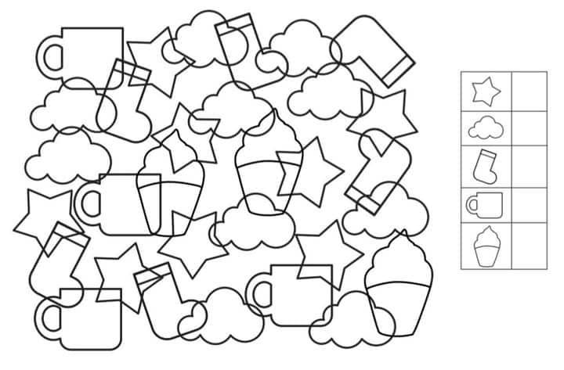

ДОДАТОК 2
Знайди знайомі літери, та розфарбуй. Запиши .
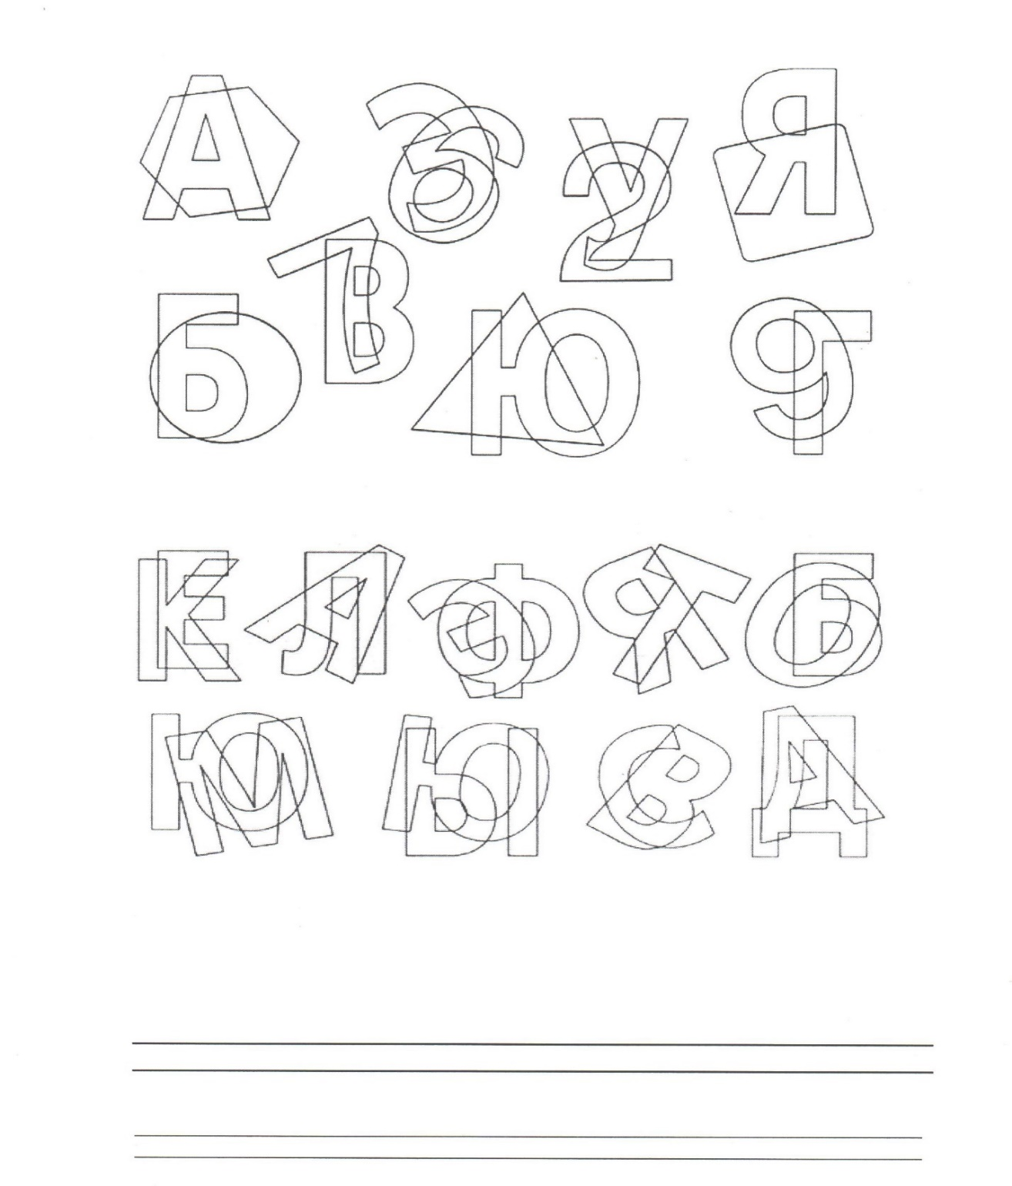

ДОДАТОК 3

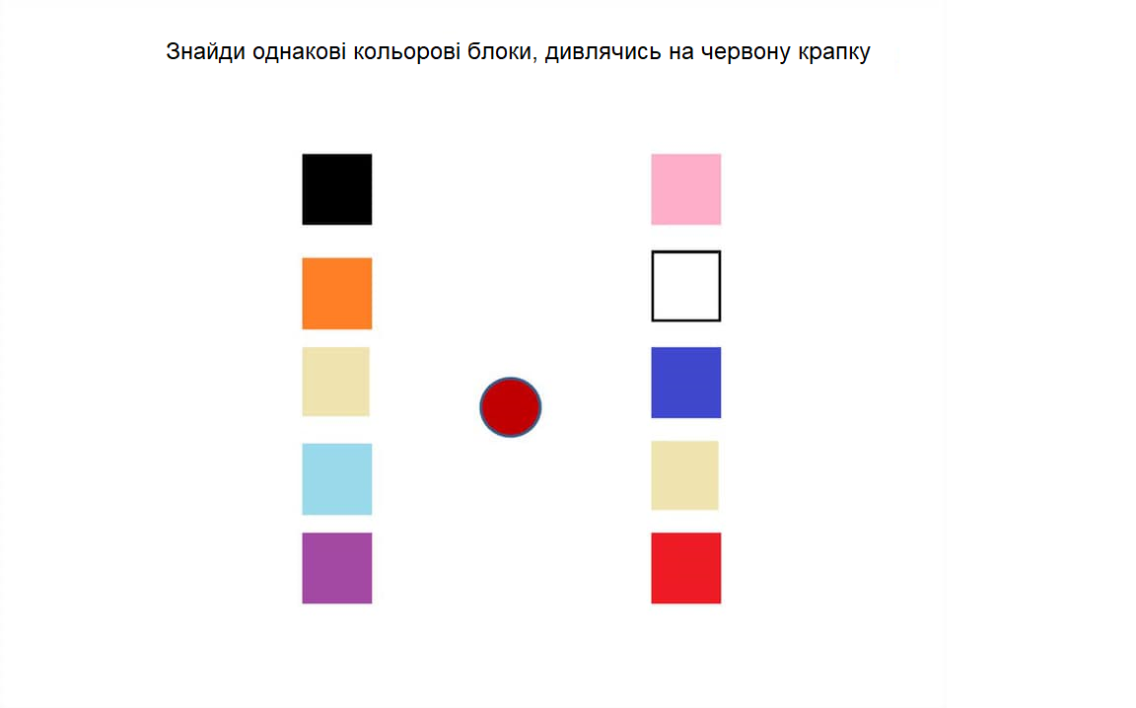

ДОДАТОК 4

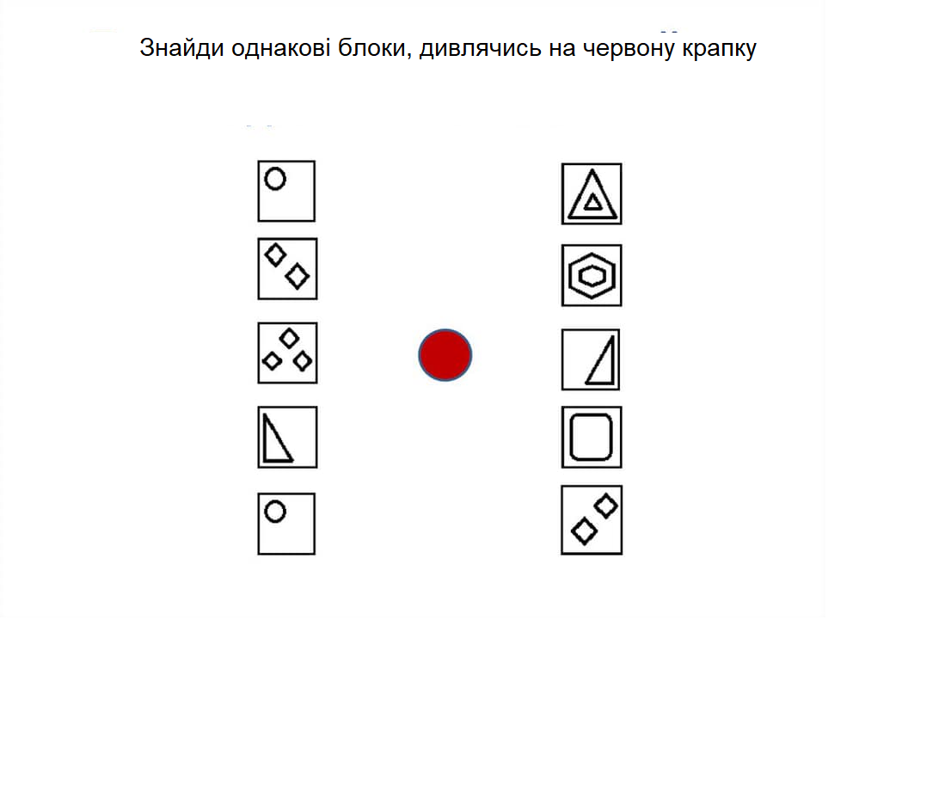
ДОДАТОК 5
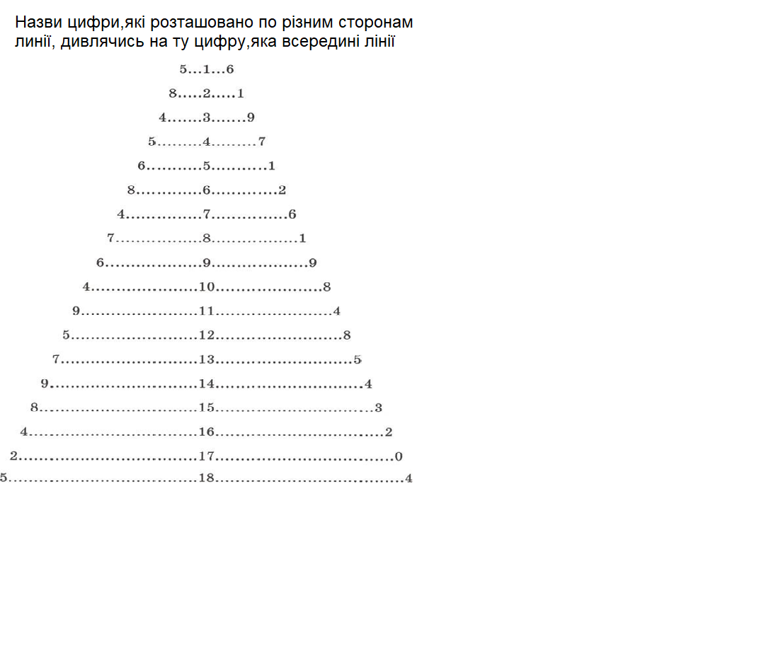

ДОДАТОК 6
Виконай вправу рукою або тупни ногою, та назви картинку.
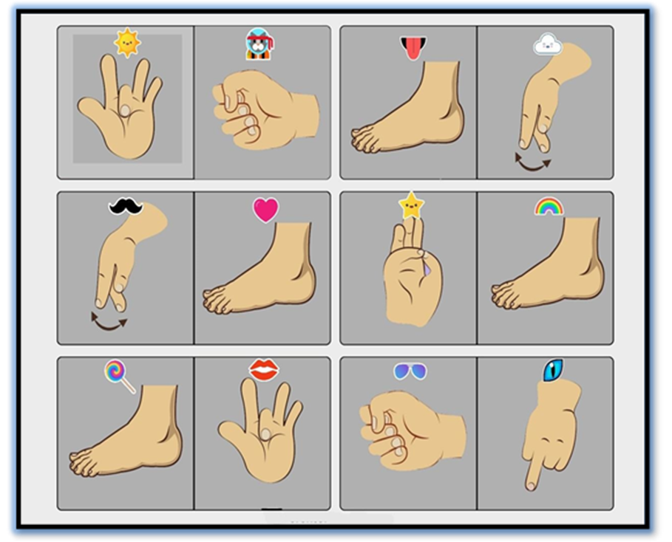

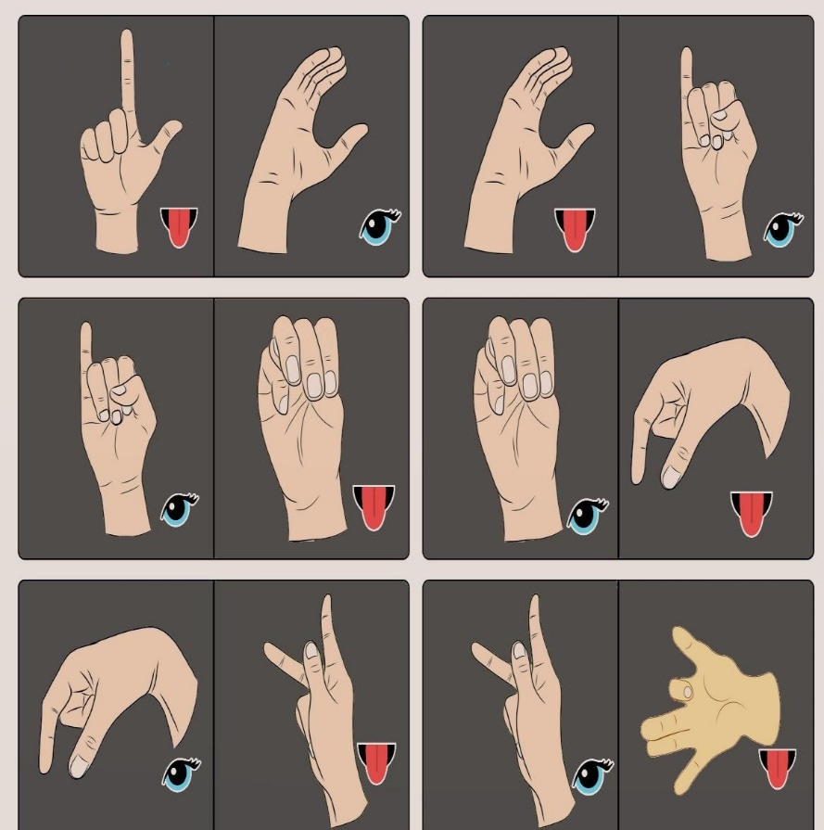
Виконай вправу рукою та підморгни оком або покажи язичок.
ДОДАТОК 7
Прочитай букву у верхньому рядку та виконай рух руками.
К  П | А  О | В  Л | З  Л | Д  П
Є  О | И  П | У  Л | Т  Л | И  О
Р  О | Ч  П | Ф  Л | Ш  П | М  Л
Д  П | І  О | Х  П | Ю  Л | Н  П
С  П | А  О | И  Л | Ч  П | Ї  Л

ДОДАТОК 8
Знайди усі цифри від 1 до 25, дивлячись всередину таблиці.
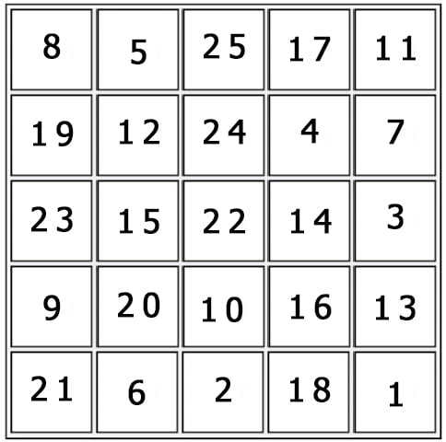

ДОДАТОК 9
Знайди усі цифри від 1 до 25, дивлячись всередину таблиці.
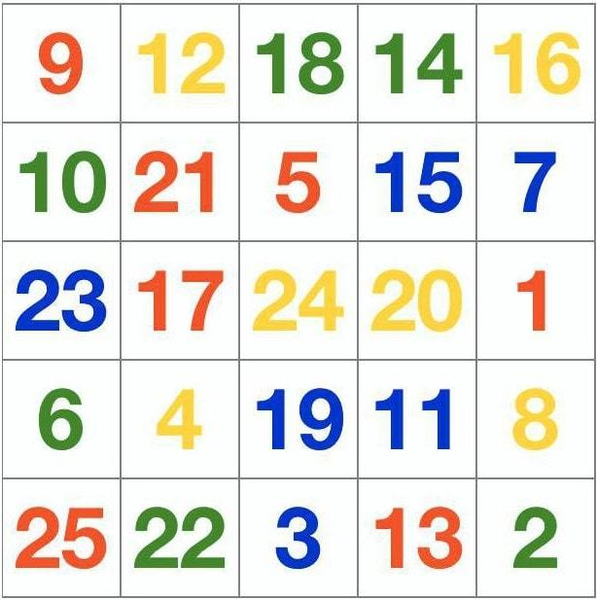

ДОДАТОК 10
Назви колір, яким записано слово.

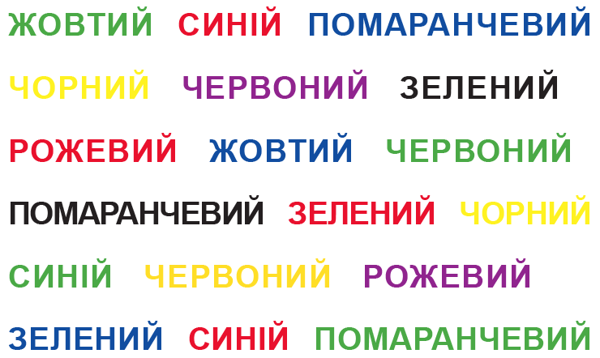

ДОДАТОК 11

Розфарбуй лише ті частини малюнка , на яких є літера Ї.

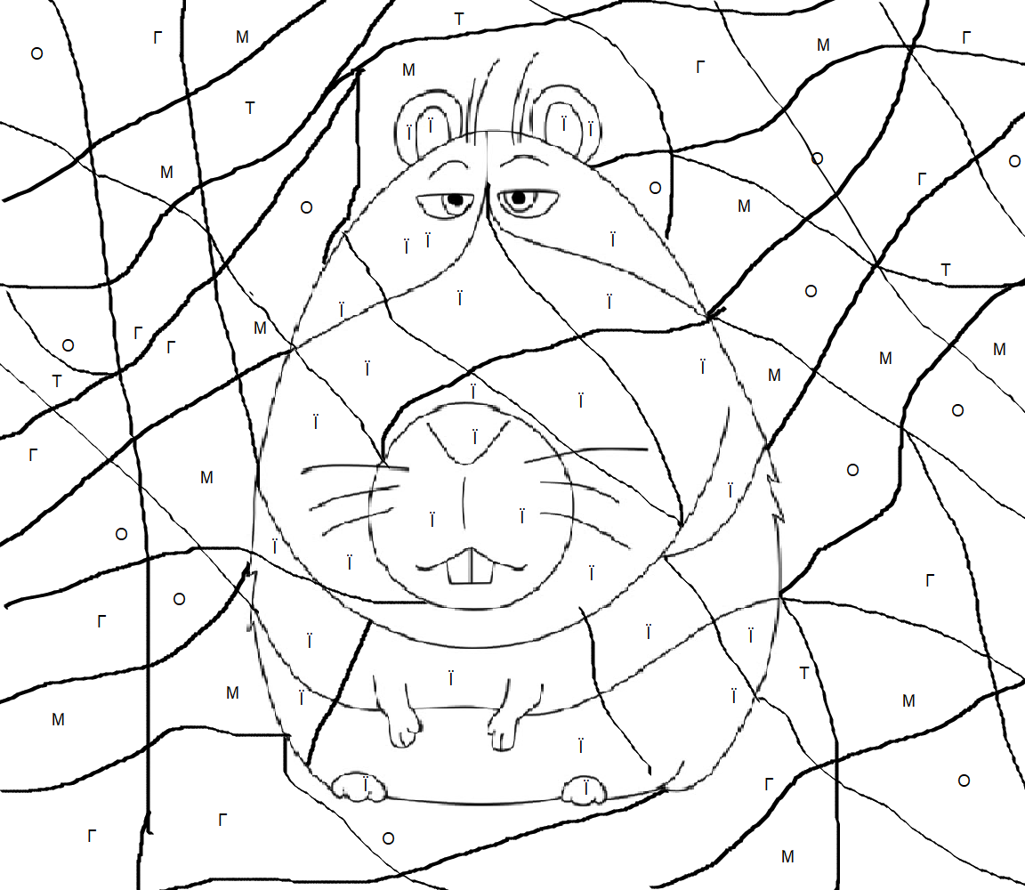

ДОДАТОК 12

Розфарбуй червоним кольором частини малюнка зі слогом ЖА, а синім кольором - зі слогом ША.

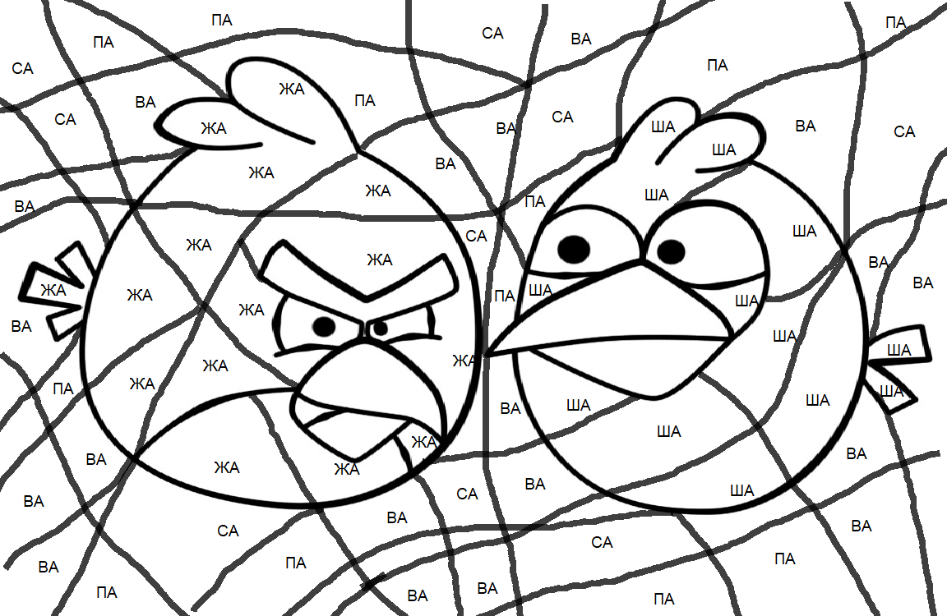

ДОДАТОК 13

1.Прочитай слова, написані різними шрифтами .
Запиши слова у зошит .
- т А т В а р Т о О л к Б е с й У б і у С с

- Л м Т І Р е А т Т М р В А А о Й К

- п З О і О д Л І Ш В р И у Е ч Т н Ц и Ь к

2. Прочитай слова , починаючи з найбільшої літери :

ІКТ ІСК МКА ЛКА АРК

3. Прочитай слова, починаючи з найменшої літери :

АСД СНО ИСН ДМИ ИСР

ДОДАТОК 14
Прочитай текст .

Хліб пахне полем, подихом молодих вітрів .
Мені хліб пахне бабиними руками.
У ньому- бабине тепло і тепло рідного дому.

Хліб пахне полем, подихом молодих вітрів .
Мені хліб пахне бабиними руками.
У ньому- бабине тепло і тепло рідного дому.

Хліб пахне полем, подихом молодих вітрів .
Мені хліб пахне бабиними руками.
У ньому- бабине тепло і тепло рідного дому.

Висновки

Читання- складний психофізіологічний процес, в якому приймають участь різні відділи головного мозку, які відповідають за :
- Фонематичне сприймання та синтез- диференціація звуків та розрізнення фонем
- Чітку артикуляцію. Дитина повинна не змішувати та не заміняти звуки артикуляторно
- Міжпівкульні взаємодії, необхідні при становленні зв’язку «графема-морфема»
- Зоровий фактор- сприйняття та аналіз зорової інформації ( розрізнення кольорів, форм, літер, образів тощо)
- Гарну здатність перемикання від одного типу діяльності до іншого, від образу до образу -з літери до літери, зі слога до слога, зі слова до слова.
- Гарний рівень зорової пам’яті , слухомовленнєвої пам’яті та обсяг акустичної уваги
- Моторно-зорову координацію
Володіння знаннями щодо особливостей функціональних блоків мозку та їх онтогенезу , наявність у педагогічному арсеналі комплексу завдань і вправ для корекції та абілітації вищих психічних функцій дають можливість педагогам зробити процес навчання більш ефективним , та вирішити велику кількість корекційних задач.

Література
1. Корсакова Н. К., Московічюте Л.І. Клінічна нейропсихологія. М: МДУ, 1988.
2. Лурія А. Р. Основи нейропсихології. Навч. посібник для студ. вищ. навч. закладів. - М.: Видавничий центр «Академія», 2003.
3. Лурія А.Р. Етапи пройденого шляху: Наукова автобіографія. М.: Вид-во Моск. ун-ту, 1982.
4. Психологічний словник. Під ред. В.П.Зинченко, Б.Г Мещерякова. М.: Педагогика-Пресс, 1999.
5. Хрестоматія з нейропсихології. Під ред.Е.Д.Хомской. М: МПСІ, 2004.
6. Візель Т.Г. Основы нейропсихології: підруч. для студентов вузів - М.: АСТАстрель Транзиткнига, 2005.
7. www.auditorium.ru
8. www.ihtik.lib.ru
9. https://habr.com/ru/

